Application pour la gestion des permanences

Pour les bénévoles

La page d’accueil
On peut accéder à la page d’accueil sur ordinateur, tablette ou téléphone dans n’importe quel navigateur (Chrome, Firefox, Safari, Edge,…) à l’adresse https://sio2.be/mdmoxfam.
Sur cette page, on vous demandera de fournir :
- votre nom d’utilisatrice/utilisateur personnel
- votre mot de passe
- vous entrerez dans l’application en cliquant le bouton « Connexion ». Vous devrez fournir votre nom d’utilisateur/utilisatrice ou votre adresse mail indiqués durant la procédure d’inscription (voir plus loin)
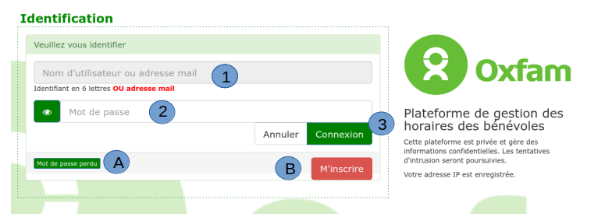
À la première utilisation, vous ne disposez pas encore d’un nom d’utilisatrice/utilisateur ni d’un mot de passe. Pour définir ces informations une fois pour toutes, la procédure d’inscription commence sur le bouton rouge « M’inscrire ».
Si vous perdiez/oubliiez votre mot de passe, le bouton « Mot de passe perdu » pourra vous aider.
La présentation de l’application est un peu différente, selon que vous la regarderez sur un téléphone ou une tablette ou un écran large d’ordinateur. Mais les informations et les procédures sont identiques.

La page d’inscription
Pour vous inscrire, cliquez sur le bouton rouge « M’inscrire » de la page d’accueil. Un certain nombre d’informations obligatoires vous sont demandées.
- Nom de famille
- Prénom
- Une adresse mail fonctionnelle
- Le mot de passe que vous souhaitez utiliser (à frapper deux fois). En cliquant sur le bouton qui figure un œil, vous faites apparaître votre frappe en clair.
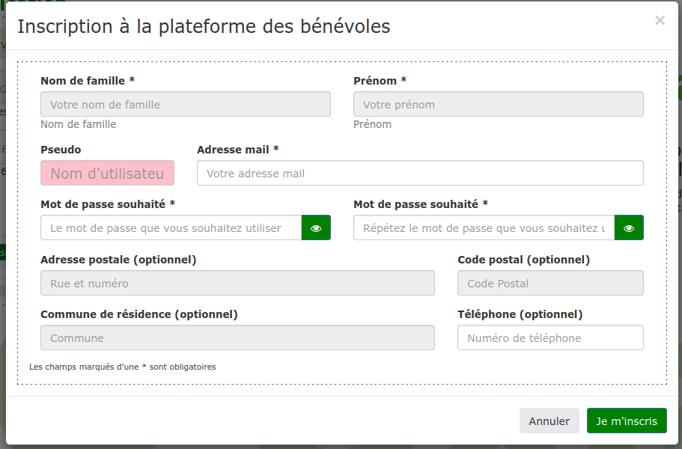
Durant votre frappe au clavier, un nom d’utilisateur est forgé par le système dans la zone « pseudo ». Ce nom d’utilisateur sera formé des trois premières lettres de votre nom de famille et des trois premières lettres de votre prénom. IL NE PEUT PAS ÊTRE MODIFIÉ.
Certaines informations optionnelles pourraient également être fournies. En cas de difficulté, elles permettront éventuellement de vous contacter plus rapidement.
Si vous souhaitez vous désengager du bénévolat Oxfam, ces informations seront effacées. En aucun cas elles ne pourront être utilisées à d’autres fins que les usages internes pour le fonctionnement du magasin de Boitsfort. Elles ne sont jamais transmises à aucun tiers.
Ces informations peuvent être effacées ou ajoutées par vous-même ultérieurement.
Immédiatement après votre inscription, vous avez accès à l’ensemble de l’application.
Certaines bénévoles disposent d’un accès à des fonctions d’administration (non détaillées ici).

Inscriptions aux permanences
Dès l’entrée sur l’application, vous accédez à la page d’inscription aux permanences. Le principe est relativement simple : dans le calendrier du mois que vous souhaitez compléter, sélectionnez les périodes durant lesquelles vous êtes disponible.
Pour changer de mois, utiliser les flèches vers la gauche (« Mois précédent ») et la droite (« Mois suivant ») en haut de l’écran.
L’application présente le calendrier du mois en cours. Pour chaque journée, les trois périodes sont détaillées.
Chaque inscription de bénévole y est répertoriée, période par période. Sur un téléphone, seuls les noms d’utilisateurs (en 6 caractères) apparaissent.
Lorsque plusieurs bénévoles (le nombre n’est pas limité) se proposent pour une période donnée, leurs noms apparaissent dans l’ordre chronologique de leur inscription. Sans doute y aura-t-il une notion de priorité du type « premier arrivé, premier servi ». Il est toujours possible et utile de s’inscrire en troisième ou quatrième place afin d’assurer une réserve éventuelle.
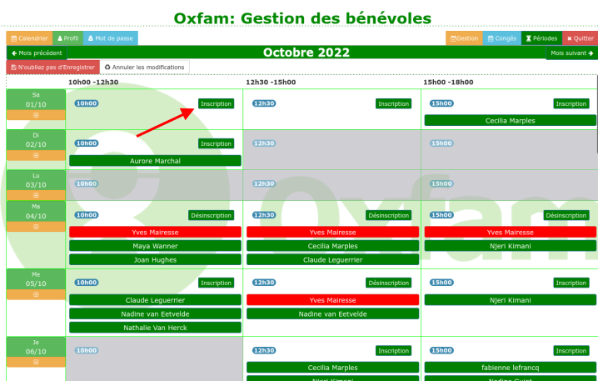
À un moment défini par la personne responsable des horaires, les affectations seront définitivement clôturées et l’horaire sera réputé définitif.
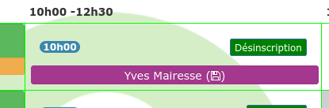
Pour s’inscrire à une période donnée, cliquer ou tapoter sur le bouton « Inscription » de la période correspondante. Un rectangle de couleur rose incluant votre nom apparaît dans la case de la période.
En cas de regret, cliquer à nouveau sur le bouton marqué maintenant « Désinscription ».
Vous pouvez choisir les périodes qui vous conviennent. Lorsque la sélection vous paraît correcte (ou à tout moment), cliquer sur le bouton rouge « N’oubliez pas d’enregistrer ». Dès ce moment, votre nom apparaît sur fond rouge dans toutes les cases où vous vous êtes inscrite.
TANT QUE VOS INSCRIPTIONS NE SONT PAS ENREGISTRÉES, ELLES NE SONT PAS VALIDÉES ! Il faut impérativement encore enregistrer vos sélections.
Toutes les modifications (Inscription ou Désinscription) sont possibles tant que l’horaire n’a pas été validé par la personne responsable. À partir de ce moment, il ne sera plus possible de se désinscrire sans l’intervention des personnes responsables des permanences.
Il n’est pas possible de s’inscrire pour une période durant laquelle le magasin est fermé. Ces périodes sont mises en évidence par un fond gris (voir l’illustration ci-dessus pour les dimanche et lundi, par exemple).
Si vous souhaitez une priorité, vous pouvez vous inscrire bien longtemps à l’avance pour les permanences que vous souhaitez assurer.
Il va de soi que chacun ne peut modifier que ses propres offres de permanences.

S’inscrire toutes les semaines
Certaines bénévoles se mettent à la disposition du magasin de manière régulière chaque semaine : par exemple, tous les jeudi matin et tous les vendredi après-midi. Il est possible de sélectionner toutes ses permanences en quelques clics.
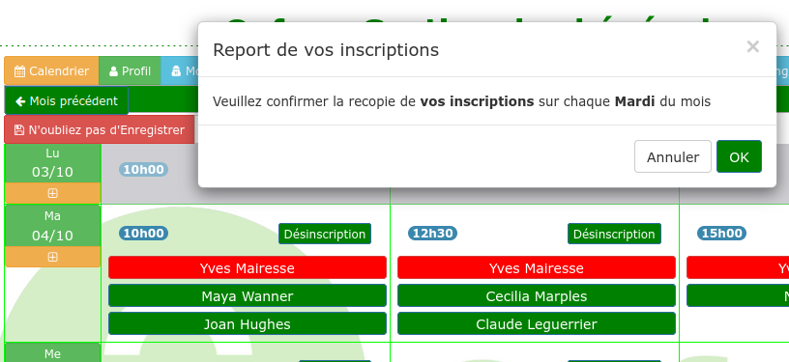
- Indiquer pour UN jour (disons le vendredi) les permanences souhaitées et cliquer sur le bouton figurant un signe [+] sur fond ocre dans la colonne de gauche.
- Un popup vous demande de confirmer le report sur tous les vendredis (par exemple) de la semaine. En cas d’accord, tous les vendredis adopteront le même schéma
- Il vous est encore possible de moduler ces inscriptions multiples (ajouter d’autres périodes, en supprimer) avant d’ENREGISTRER.

Modifier les informations de profil et/ou de mot de passe
Cliquer sur le bouton « Profil et Mot de pase » en haut et à gauche de l’écran. Vous pouvez, à tout moment, corriger/ajouter/supprimer des informations présentes dans votre profil ou modifier votre mot de passe.

Mot de passe perdu
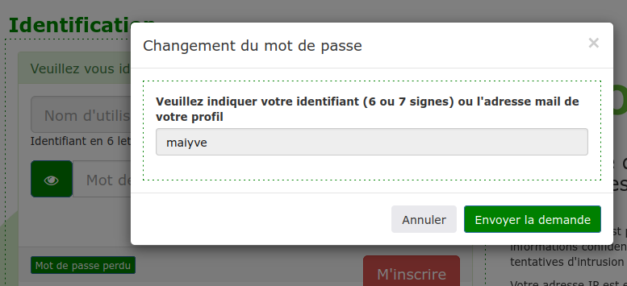
En cas de perte ou d’oubli de votre mot de passe, cliquer sur le bouton « Mot de passe perdu » sur la page d’accueil.
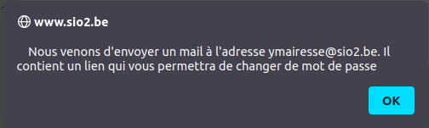
Dans le popup qui apparaît, indiquez votre nom d’utilisateur / utilisatrice ou l’adresse mail indiquée pour vous inscrire. Cliquer sur le bouton « Envoyer la demande ».
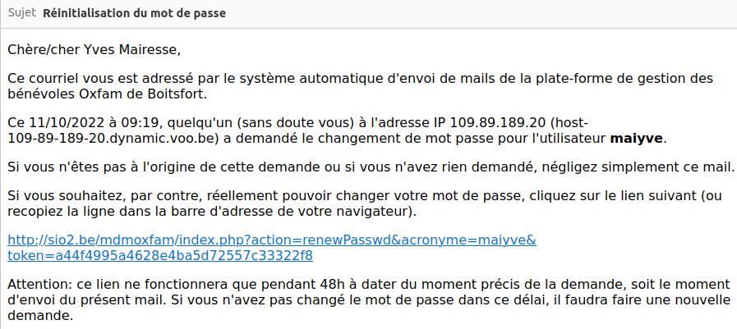
Si votre identifiant ou votre adresse mail sont connus, un message est affiché vous indiquant que vous allez recevoir un mail sur l’adresse indiquée à votre inscription. Dans ce mail, un lien à cliquer vous permettra de changer de mot de passe.
Dès que le mot de passe est modifié, vous avez accès à l’application.
En cas de difficulté persistante, contactez une personne responsable de la gestion des permanences.

Pour les administrateurs
Les administrateurs disposent d’une série de commandes supplémentaires pour gérer les inscriptions réalisées par les bénévoles. Ces commandes sont accessibles depuis la barre de boutons située à droite et en haut de l’écran.

Gestion des périodes
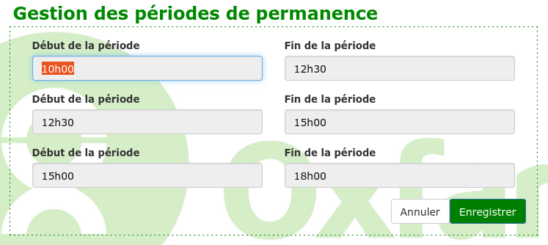
L’application gère trois périodes de permanences durant la journée. Il faut indiquer l’étendue de chacune des périodes en cliquant sur le bouton « Périodes » en définissant, pour chacune d’elles, l’heure de début et l’heure de fin.
Cliquer sur le bouton « Enregistrer » pour terminer la manœuvre.

Les congés et périodes de fermeture
L’application gère les périodes de fermeture hebdomadaires régulières et les jours de fermeture extraordinaires (pour cause de jour férié, par exemple).
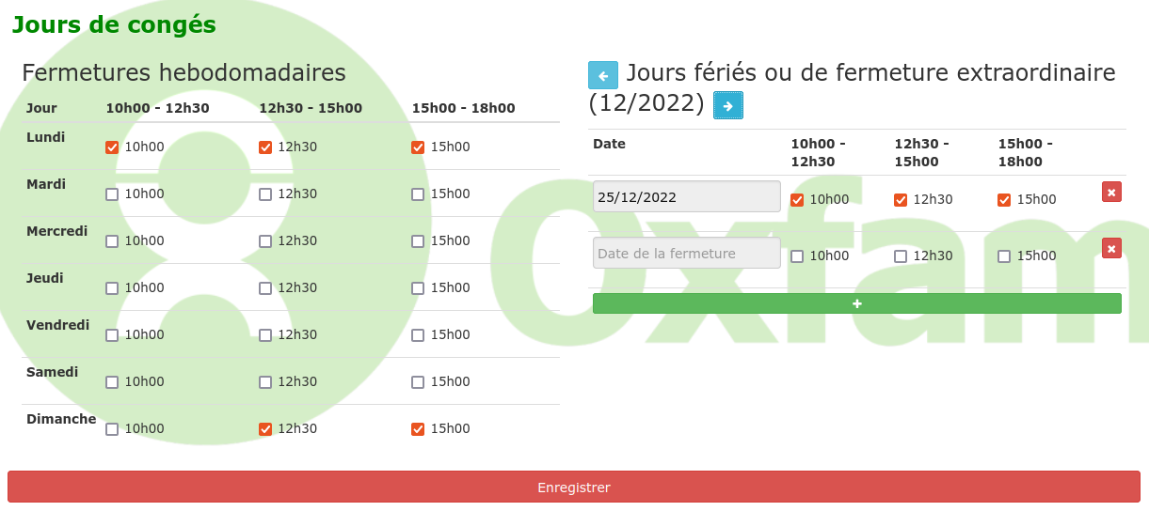
Dans la partie gauche de l’écran, cocher, pour chaque jour de la semaine, les périodes de fermeture du magasin. L’application ne gère que des périodes complètes.
Dans la partie droite de l’écran, on indiquera les dates de fermeture en détaillant les périodes concernées. Pour permettre une réunion extraordinaire des bénévoles, on peut décider de fermer le magasin à une date arbitraire pour telle période.
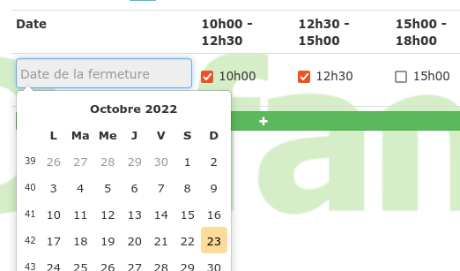
La date de la fermeture se sélectionne en activant un petit calendrier dans la colonne « Date ». Au moins une ligne est toujours disponible. Les heures sont choisies en cliquant dans les cases correspondantes.
Pour faire apparaître une ligne supplémentaire dans ce tableau, cliquer sur le bouton vert mentionnant un signe [+].
Pour enregistrer l’ensemble des informations relatives à la fermeture, cliquer sur le bouton rouge [Enregistrer] au bas du tableau.
Lors de l’inscription, les bénévoles n’auront pas la possibilité de sélectionner les périodes correspondant à des fermetures.

Le gel des inscriptions

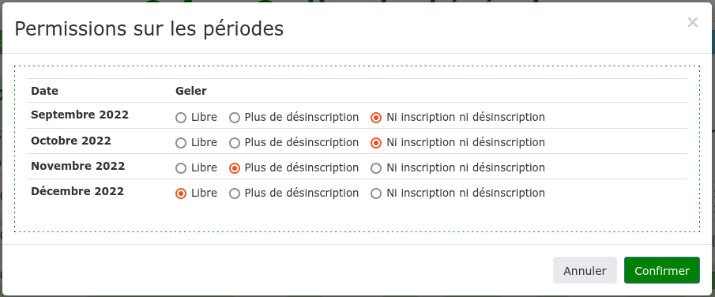
Au moment de finaliser le planning, l’administrateur doit clôturer les inscriptions des bénévoles. Pour cela, le bouton « Freeze » permet de mettre en place trois niveaux de blocage pour chacune des périodes pour lesquelles des inscriptions existent.
Dans l’exemple ci-contre, l’administrateur a choisi de
- fermer complètement les inscriptions et les désinscriptions des mois de septembre et octobre 2022
- fermer la possibilité de se désinscrire pour le mois de novembre 2022
- permettre toutes les inscriptions et désinscriptions pour décembre 2022
Généralement, on souhaitera permettre la plus grande liberté aux bénévoles dans un premier temps (exemple 3). Au moment de la finalisation du planning, on interdira les désinscriptions, mais on laissera éventuellement la possibilité d’inscription aux retardataires ou à ceux qui souhaitent assurer des permanences pas encore fournies (exemple 2). Quand la période est passée, on fermera tous les mouvements pour éviter les confusions (exemple 1).
Lors d’une tentative d’inscription dans une période bloquée, partiellement ou complètement, le bénévole est prévenu que l’action est impossible.

La gestion des inscriptions
Dans la partie gauche de l’écran, un planning semblable à celui qui est mis à la disposition des bénévoles. Pour chaque période, on trouve les noms et prénoms (ou le prénom seul dans la version pour téléphone) des bénévoles. Les bénévoles peuvent être triés par ordre alphabétique sur leur nom ou sur leur prénom.
Dans la partie droite, une liste de tous les bénévoles inscrits sur l’application. Cette liste peut être triée par ordre alphabétique sur le nom ou sur le prénom. Chaque zone contenant un nom est précédée d’un bouton figurant une silhouette ou « bouton d’édition ».

Le bouton d’édition
Cliquer sur le bouton amène une fenêtre popup qui permet de modifier le profil et le mot de passe correspondant. Dans cette fenêtre, on dispose également d’un bouton qui permet de supprimer définitivement les informations sur la personne.

La liste des utilisateurs
Pour sélectionner le planning d’un bénévole, cliquer sur son nom dans la liste des utilisateurs. Cette sélection est mise en évidence en rouge dans la liste des utilisateurs et dans le planning.
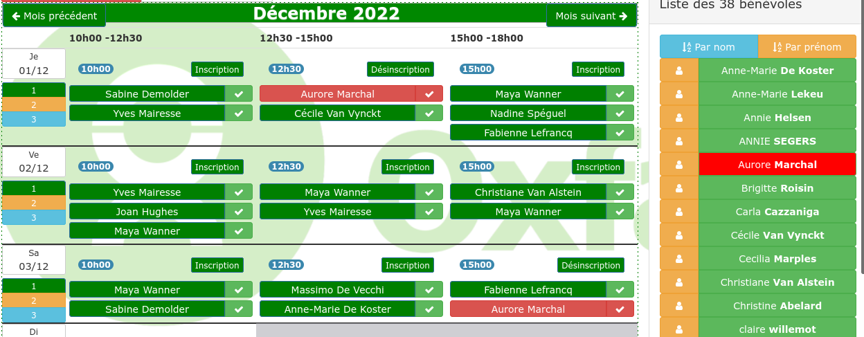
L’écran de gestion permet plusieurs actions sur le planning.
- Inscription ou désinscription des permanences à la place de tel ou tel bénévole moins à l’aise avec l’informatique
- Finalisation des inscriptions pour désigner les bénévoles qui seront finalement en charge des permanences (choix à effectuer quand plus de deux bénévoles s’inscrivent pour une période donnée).
Lorsqu’une sélection a été faite dans la liste des bénévoles, on lui ajoute ou on lui supprimer une inscription, cliquer ensuite sur le bouton Inscription / Désinscription présent dans la case correspondante du planning. La modification ne sera effective qu’après enregistrement.
La finalisation du planning et la désignation des bénévoles affectés à chaque période peut se faire :
- En cliquant dans le planning sur le bouton figurant un coche, à droite du nom du bénévole.
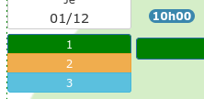
- En cliquant sur l’un des boutons 1, 2 ou 3 à gauche, dans la grille planning. Dans ce cas, on nomme respectivement tous les bénévoles de la première ligne du planning pour toutes les permanences de ce jour-là.
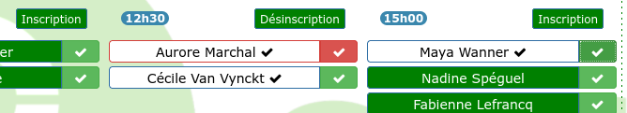
Dans les deux cas, l’affectation correspondante apparaît alors sur fond blanc avec un coche matérialisant la sélection définitive. Toutefois, chacune de ces deux actions est totalement réversible.
Cette information figurera avec la même présentation sur le planning tel qu’il est vu par les bénévoles.
Il n’est pas forcément pertinent de supprimer les offres de service non retenues ; celles-ci pourraient constituer une réserve de recrutement en cas de défection d’une bénévole sélectionnée.

Impression au format PDF
En cours

En cas de difficulté
N’hésitez pas à m’indiquer vos difficultés, à demander de l’aide, à proposer des fonctionnalités, à suggérer des modifications, des améliorations.
Yves Mairesse
yves@sio2.be
0474 75 46 96
Table des matières
Application pour la gestion des permanences 1
Pour les bénévoles 1
La page d’accueil 1
La page d’inscription 1
Inscriptions aux permanences 2
S’inscrire toutes les semaines 4
Modifier les informations de profil 4
Modifier votre mot de passe 5
Mot de passe perdu 5
Pour les administrateurs 6
Gestion des périodes 6
Les congés et périodes de fermeture 6
Le gel des inscriptions 7
La gestion des inscriptions 8
Impression au format PDF 9
En cas de difficulté 9

Cette adresse n’appartient pas à Oxfam. Il s’agit d’un serveur web géré par moi-même et dont j’assume la responsabilité, y compris la confidentialité (Yves M.)
À noter qu’il ne sera pas possible de se désinscrire dans la foulée : la désinscription est fermée !
À noter que sur un téléphone, cette liste apparaît au-dessous du tableau planning.

